Приложение 3.

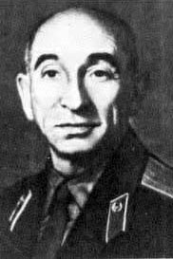

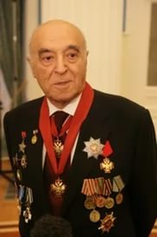

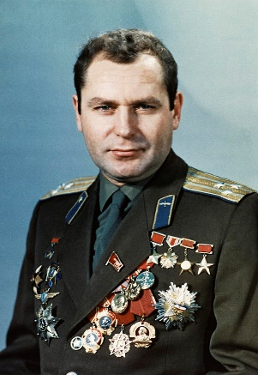

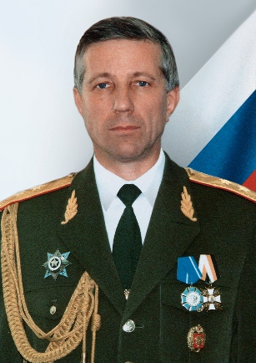
Мазовер Александр Павлович
Участник Великой Отечественной войны. Основоположник советской кинологии. Гвардии подполковник. Награды:
Орден Красной Звезды,
Медаль «За победу над Германией в Великой Отечественной войне 1941—1945 гг.»

Этуш Владимир Абрамович
Ветеран Великой Отечественной войны. Советский и российский актёр театра и кино, педагог. Народный артист СССР. Награды:
Орден Красной Звезды,
Орден Отечественной войны I, II, III степени.
Орден «За заслуги перед Отечеством» IV степени
Орден «За вклад в Победу»
Медаль Жукова
И др.

Титов Герман Степанович
Советский космонавт. Доктор военных наук, доцент. Генерал-полковник авиации. Награды и звания:
Герой Советского Союза
Заслуженный специалист Вооружённых Сил СССР
Орден «За заслуги перед Отечеством» III степени
И др.

Халилов Валерий Михайлович
Российский дирижёр, композитор. Начальник Военно-оркестровой службы Вооружённых Сил РФ - главный военный дирижёр. Народный артист РФ. Генерал-лейтенант. Награды:
Орден «За службу Родине в Вооружённых Силах СССР» III степени
Орден Почета
Медаль Жукова
Медаль «Участнику военной операции в Сирии»
И др.

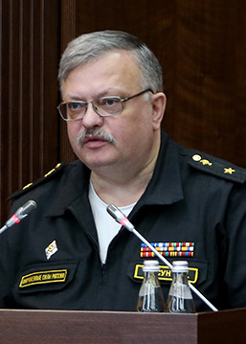

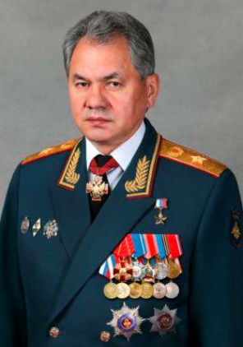

Фиcун Александр Яковлевич
Российский специалист в области организации военной медицины, учёный. Начальник Главного военно-медицинского управления МО РФ (2013—2016). Действительный государственный советник РФ2 класса.
Доктор медицинских наук, профессор. Генерал-майор медицинской службы запаса. Награды:
Заслуженный врач Российской Федерации

Шойгу Сергей Кужугетович
Российский военный и государственный деятель. Министр обороны РФ. Генерал армии. Герой Российской Федерации. Кандидат экономических наук.
Награды:
Орден Святого апостола Андрея Первозванного
Орден «За заслуги перед Отечеством» II, III степени
Орден Александра Невского
Орден Почета
Орден «За личное мужество»
И др.

